Kutija za pribor

Pokušaj izraditi kutiju za škare, ljepilo, olovke i sl. uz pomoć staklenke i kolaž papira kao što je prikazano na slici.

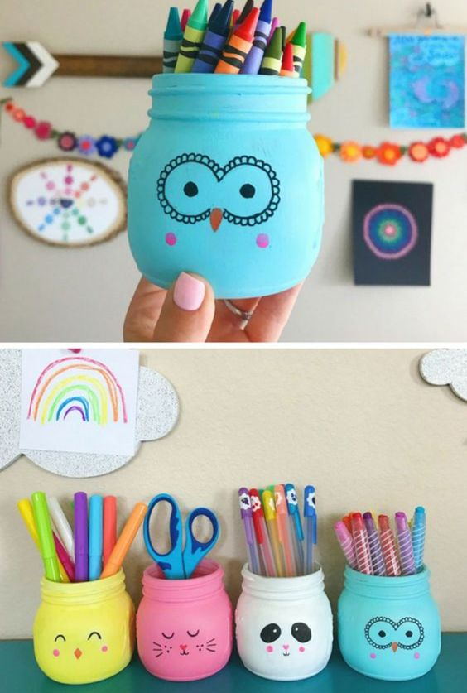

Slika preuzeta s: https://www.pinterest.com/pin/858498747713362231/

